Более 60 детей из многодетных семей в Щербинке прошли диспансеризацию
26.04.2018

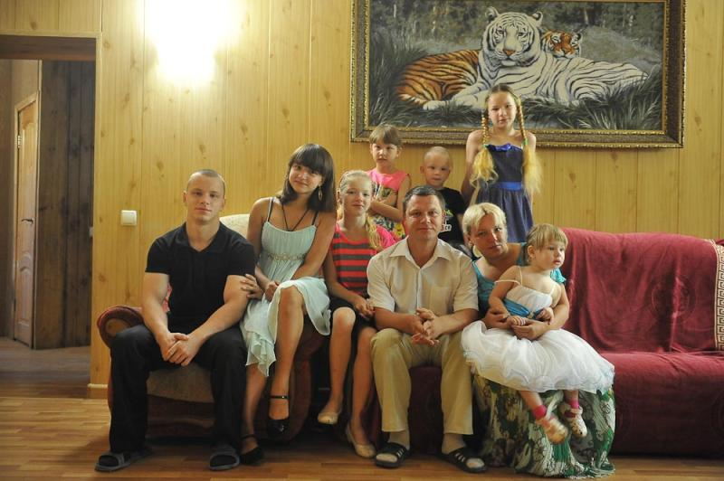

Более 60 детей из многодетных семей в Щербинке прошли диспансеризацию. Фото: архив

Диспансеризацию в Щербинке прошли более 60 детей из многодетных семей. Об этом 26 апреля сообщили в администрации Щербинской городской больницы.

— За один день дети смогли посетить невролога, ортопеда, хирурга, офтальмолога, оториноларинголога, стоматолога, дерматолога и эндокринолога. Кроме того, они сдали анализы, — сообщила главный врач ЩГБ Елена Лисицина.

После диспансеризации родители получили консультацию по поводу здоровья детей. Кроме того, можно было оформить необходимые документы на посещение детского сада, школы и спортивных секций.

Адрес страницы: http://tinao.mos.ru/presscenter/news/detail/7294867.html
Префектура Троицкого и Новомосковского административных округов города Москвы

